Salade met zoete aardappel, tonijn en sperzieboontjes
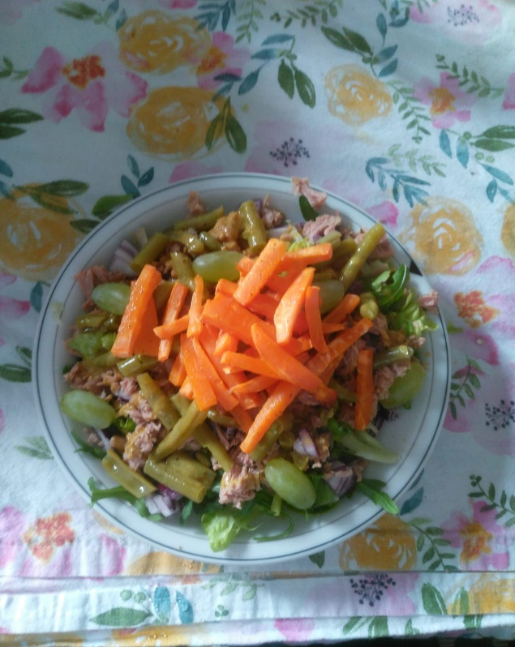

Ingrediënten:4 personen
1 rode ui
2 zoete-aardappels
1 potje Hak sperzieboontjes
2 tonijn met een vleugje water in blik
1 el mosterd
2 el rode wijnazijn
Witte druiven zonder pit
Krulslamelange
(bakpapier)

Bereiding:
1.Verwarm de oven voor op 200 graden. Bekleed de bakplaat met bakpapier. Schil de zoete aardappel en snijd in partjes van 1 cm dik. Leg ze op bakplaat en besprenkel met 3 el olie. Rooster gaar in 15-20 min. Laat afkoelen tot lauwwarm.
2. klop een dressing van de mosterd, azijn en 4 el. olie. Breng op smaak met peper en zout.
3. Snij de ui in dunne ringen en laat tonijn en sperzieboontjes uitlekken.
4. Verdeel de sla over borden en leg er door elkaar de sperzieboontjes, ui, tonijn en witte druiven op. Verdeel als laatste de aardappelpartjes erover heen.
5. Besprenkel met dressing en serveer.

